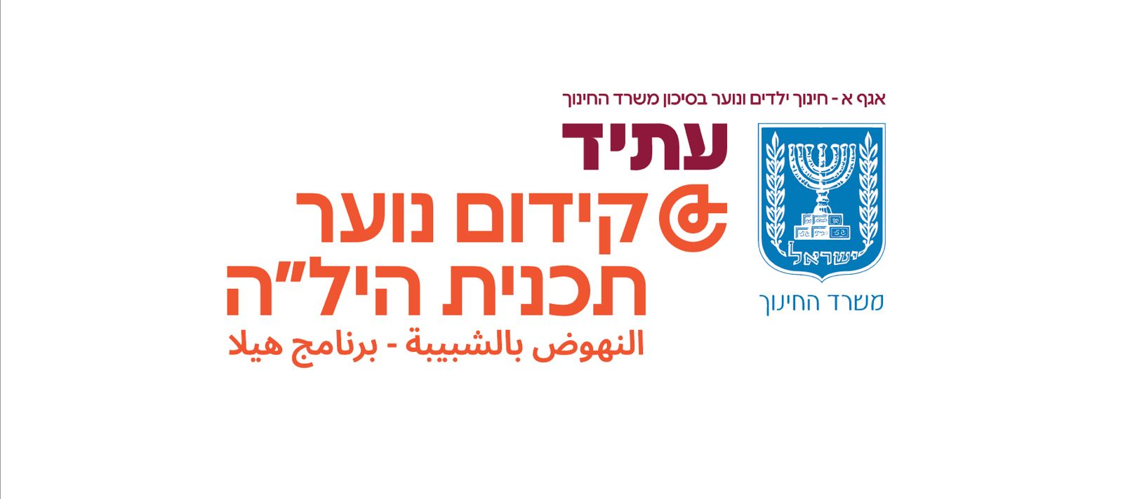
בס"ד.

מחוון באזרחות
נוסח שני
10 שנות לימוד

שם פרטי + משפחה: ______________________________
תעודת זהות: ______________________________
שם מרכז ההשכלה: ______________________________
תאריך הבחינה: ______________________________
ציון: ______________________________

הוראות לנבחן

משך הבחינה: שעתיים

מבנה הבחינה ומפתח הערכה:
בשאלון זה ארבעה פרקים :

פרק ראשון - שאלות אירוע 60 נקודות
בפרק זה עליך לענות על 4 מתוך 5 שאלות
כל שאלה 15 נקודות(כל סעיף 5 נקודות)

פרק שני – שאלות רב ברירה 40 נקודות

__________________________________________________________
סה"כ 100 נקודות
חומר עזר מותר לשימוש: אין
הוראות מיוחדות:
כתוב את התשובות בטופס הבחינה.
קרא בעיון את כל ההוראות, וענה בהתאם.

בהצלחה!

פרק ראשון – שאלות אירוע
ענה על 4 מתוך השאלות 1- 5 (60 נקודות לכל שאלה)

- קרא את הקטע שלפניך, וענה על השאלות שאחריו.

תפקידה המרכזי של הספרייה הלאומית של ישראל הוא איסוף ושימור מסמכים הקשורים למורשת/ תרבות העם היהודי ולמנהגיו לאורך הדורות.
הדבר נועד בעיקר , לחיזוק הקשר בין העם היהודי למדינת ישראל.

- הקף בעיגול את סוג הלאומיות שבא לידי ביטוי בקטע הבא:
לאומיות אתנית תרבותית / לאומיות פוליטית

- הצג את המושג ( הגדרה או פירוש המושג ) שהקפת בעיגול.

השאיפה המשותפת לבני לאום לשלטון עצמי במסגרת של מדינה ריבונית.
לאומיות אתנית -תרבותית
מבוססת על יסודות אתניים-תרבותיים: מוצא, שפה, תרבות, היסטוריה ו לעיתים גם
דת ____________________________________________________________
- העתק מתוך הטקסט, את המשפט המדגים את המושג שהקפת בסעיף א' _________________ איסוף ושימור מסמכים הקשורים למורשת/ תרבות העם היהודי ולמנהגיו לאורך הדורות ___________________________________________

- קרא את הקטע שלפניך, וענה על השאלות שאחריו.

באחת מרשתות הרדיו הוחלט להעלות תכנית מוזיקלית חדשה. בדיון שנערך, הוחלט שבתכנית יש לשדר בכל פעם סוג מוזיקה שונה, בהתאם לטעמים של ציבורים שונים.
- הקף בעיגול את העיקרון הדמוקרטי שבא לידי ביטוי בקטע . עקרון הפלורליזם
- עקרון שלטון החוק
- עקרון הכרעת הרוב
- עקרון הגבלת השלטון

ב. הצג את המושג (הגדרה או פירוש המושג) שהקפת בעיגול
________הכרה במגוון/ ריבוי דעות/ קבוצות________________________________________
____מאפשרים להם להתקיים ולהביע את דעתם
ג. העתק מתוך הטקסט, את המשפט המדגים את המושג שהקפת בסעיף א'
_____________________________________________________________________ יש לשדר בכל פעם סוג מוזיקה שונה, בהתאם לטעמים של ציבורים שונים.
_________________________________________________________________

- קרא את הקטע שלפניך, וענה על השאלות שאחריו.

משרד החינוך החליט על הפעלת תכנית חדשה לפיה יושקעו מיליוני שקלים בבתי ספר בפריפריה. ההשקעה הכספית מיעודת להקמת מעבדות מחשבים משוכללות ולהוספת מגמות לימוד. מטרת התוכנית היא לאפשר לבוגרי בתי ספר רבים יותר להתקבל ללא קושי למוסדות להשכלה גבוהה. הכוונה היא שהבוגרים המשכילים יחזרו לאחר סיום לימודיהם לישובים בפריפריה, וישתלבו במקצועות מובילים שנדרשים במשק הישראלי. כך יתאפשר פיתוח כלכלי ותעסוקתי של האזור, לתועלת כלל האוכלוסייה.

  - הקף בעיגול מה היא הגישה החברתית-כלכלית שמשתקפת בחלטה של משרד החינוך

גישה ליברלית / גישה סוציאל דמוקרטית

  - הצג את המושג (הגדרה או פירוש המושג) שהקפת בעיגול.
______ מדגישה את השוויון החברתי-כלכלי על פני החירות הכלכלית. דוגלת
בצמצום פערים.______________________________________
_ המדינה מעורבת בתחום החברתי-כלכלי במידה רבה. מחויבות
ליצור רשת ביטחון סוציאלי רחבה ו להבטיח קיום בסיסי בכבוד לכל
אדם
ג.העתק מתוך הטקסט, את המשפט המדגים את המושג שהקפת בסעיף א'
________ ההשקעה הכספית מיעודת להקמת מעבדות מחשבים משוכללות ולהוספת מגמות לימוד. מטרת התוכנית היא לאפשר לבוגרי בתי ספר רבים יותר להתקבל ללא קושי למוסדות להשכלה גבוהה. _________________________________________________________

4. קרא את הקטע שלפניך וענה על השאלות שאחריו
אדם שנתבע בבית משפט ביקש לפסול את השופט הדן בעניינו, כיוון שהשופט הוא קרוב משפחה של הצד שתובע אותו לדין.

  - הקף בעיגול את הזכות שעליה מתבסס התובע בבקשתו

  - הזכות לחיים ובטחון
  - הזכות לחופש הביטוי
  - הזכות להליך הוגן
  - הזכות לשוויון

  - הצג את המושג ( הגדרה או פירוש המושג ) שהקפת בעיגול
____אדם חף מפשע עד שלא הוכחה אשמתו.
• כל אדם זכאי למשפט הוגן ופומבי:
1. ייצוג על ידי עו"ד.
2. שופטים בלתי תלויים.
3. ענישה בהתאם לחוק בלבד.
4. זכאי לדעת במה הוא נאשם ולראות את
הראיות נגדו.
5. זכאי לערער לערכאה גבוהה יותר.______________________________________________
ג. העתק מתוך הטקסט, את המשפט המדגים את המושג שהקפת בסעיף א'.
________________ שהשופט הוא קרוב משפחה של הצד שתובע אותו לדין.
_________________________________

5. ממשלת ישראל החליטה לפעול כדי למנוע את ההתייבשות של ים המלח , שהוא אתר טבע ותיירות ייחודי בעולם. אחת התוכניות שיזמה הממשלה להשגת יעד זה גובשה יחד עם מדינת ירדן, מפני שהגבול בינה לבין מדינת ישראל עובר לאורך ים המלח, לפי התכנית יועברו מים, באמצעות צינור, מים סוף לים המלח.
חברי כנסת הפועלים למען הגנת הסביבה דורשים שהממשלה תביא את התוכנית לדיון בוועדה של הכנסת, כדי שבוועדה יוצגו חלופות לתוכנית המוצעת. לטענתם של חברי הכנסת יישום התכנית עלול לגרום לפגיעה באופיו של ים המלח ובאוצרות הטבע שבו.

הקף בעיגול את הפנייה בהכרזת העצמאות (מבין הפניות לגורמים השונים), שממשלת ישראל מממשת בפעולותיה בנוגע לים המלח.
- העם היהודי בכל התפוצות
- לאו"ם
- לבני העם הערבי תושבי מדינת ישראל
- המדינות השכנות

- הצג את המושג ( הגדרה או פירוש המושג ) שהקפת בעיגול.
_________קריאה לשלום ופיתוח המזרח התיכון____________________________________________________________
ב. העתק מתוך הטקסט, את המשפט המדגים את המושג שהקפת בסעיף א' (10 נקודות)

____ התוכניות שיזמה הממשלה להשגת יעד זה גובשה יחד עם מדינת ירדן, מפני שהגבול בינה לבין מדינת ישראל עובר לאורך ים המלח, לפי התכנית יועברו מים, באמצעות צינור, מים סוף לים המלח.
________________________________________________________________________________________________________________________________________________________________________________________________________________________________________________________________

פרק שני - מדינת ישראל מדינה יהודית ודמוקרטית
ענה על השאלות הבאות. (כל שאלה 4 נקודות, בסך הכל: 40 נקודות)
לפניך ציטוטים מתוך מגילת העצמאות.
הקף בעיגול ליד כל משפט האם הוא משקף את היות המדינה בעלת אופי יהודי או דמוקרטי:
6. "תהא מושתת על יסודות החירות, הצדק והשלום"
- מדינה דמוקרטית
- מדינה יהודית

7. " תשמור על המקומות הקדושים של כל הדתות "

- מדינה דמוקרטית
- מדינה יהודית

חוקי המדינה - ביטוי למדינה יהודית:
8. מהו חוק השבות?
א. כל אדם זכאי לעלות לארץ ישראל .
ב. כל הצאצאים של אדם יהודי זכאים לעלות למדינת ישראל.
ג. כל יהודי זכאי לעלות למדינת ישראל יחד עם בת זוגתו ילדיו נכדיו ובני זוגם.
ד. כל אדם זכאי לתעודת עולה .

9. ליהודים נקבעה השבת כיום השבתון השבועי.
ללא יהודים – השבתון הוא: בשישי, שבת או ראשון, לפי בחירתם.
מה שמו של החוק?
    - חוק בתי הדין הרבניים
    - חוק השבתון
    - חוק חופש דת
    - חוק שעות עבודה ומנוחה

סמלי המדינה:
10. סמלי המדינה מבוססים על:
א. המורשת של כל אזרחי המדינה.
ב. המורשת הבריטית.
ג. המורשת היהודית.
ד. המורשת של עמי האזור.

11.המנון המדינה, "התקווה", מבטא את
א. שאיפת העם היהודי לחיות בכל מדינה בעולם.
ב. שאיפת כלל אזרחי המדינה לחיות במדינה דמוקרטית.
ג. שאיפת העם היהודי לחזור לארצו ולחדש בה את חרותו המדינית.
ד. כל התשובות נכונות.

הרשות השופטת
לפניכם מספר מקרים שנידונו בבתי המשפט. עליכם לקבוע האם הם שייכים לתחום המשפט הפלילי או המשפט האזרחי
סמנו בעיגול את האפשרות הנכונה:
- . תושב תל אביב, שפוטר ממקום עבודתו, נתפס כשהוא נכנס למקום העבודה בלילה, ללא רשות. בחקירתו טען כי בא לאסוף חפצים שהיו שלו.
משפט פלילי/משפט אזרחי
- . אופה (קונדיטור) המייצר עוגות ומנות אחרונות, סיפק סחורה לאחת ממסעדות היוקרה בהרצלייה. בחודש ינואר הזמינה המסעדה כ 1000- עוגות ומנות אחרונות, אך לא שילמה לספק (לאופה) תמורתן.
משפט פלילי/משפט אזרחי

הדרכים לקבלת אזרחות ישראלית
הקף בעיגול את התשובה הנכונה: נכון / לא נכון
14. כל ילד הנולד בישראל מקבל אזרחות ישראלית אוטומטית נכון / לא נכון
15. ילד הנולד להורים ישראלים בחו"ל זכאי לאזרחות ישראלית נכון / לא נכון

בהצלחה!!!

